TUGAS 3

LOGIN/REGISTER MULTI AUTH LARAVEL 11

NAMA : AHMAD AJI SAPUTRA

NIM : 19230997

KELAS : 19.3B.05

MAKTKUL : WEB PROGRAMMING 2

Membuat Login/Register multi auth Laravel 11 menggunakan “ breeze “ yang tersedia di laravel dan menggunakan dbseed (database dummy).

Dikarenakan saya sedang buntu jadi saya belum membuatnya di folder project akhir, Ini hanya digunakan untuk tugas 3 saja,tetapi project akhir saya sudah ada dan webnya masih web statis.

Ini adalah hasil SS dari tugas 3 yang saya kerjakan dengan memakai panduan dari “ <https://www.itsolutionstuff.com/post/laravel-11-breeze-multi-auth-tutorialexample.html> “

1.Tampilan Menu Login

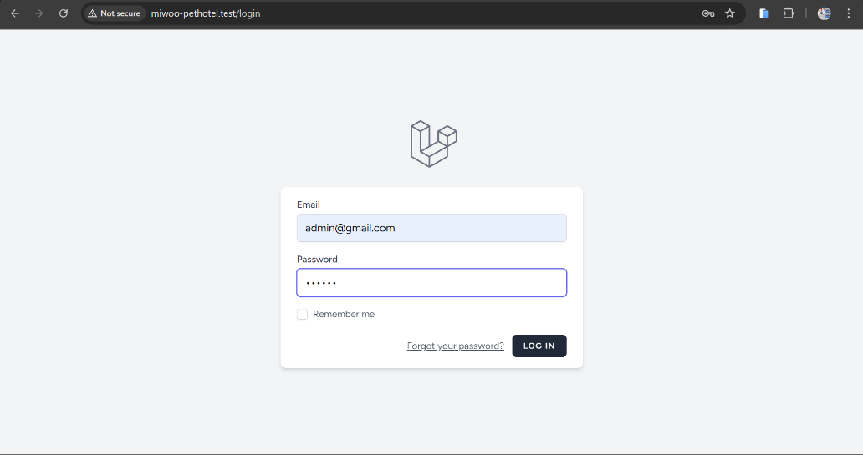

2.Tampilan Dashboard Admin

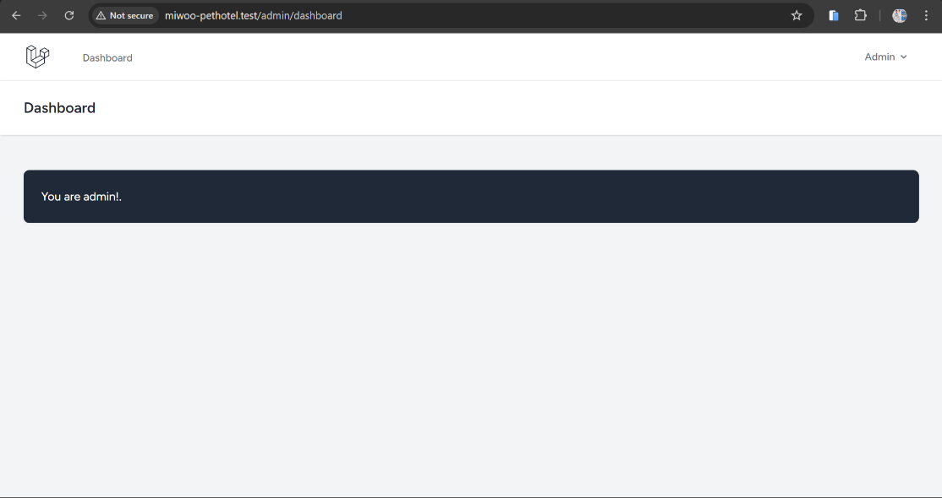

3.Tampilan Form Register

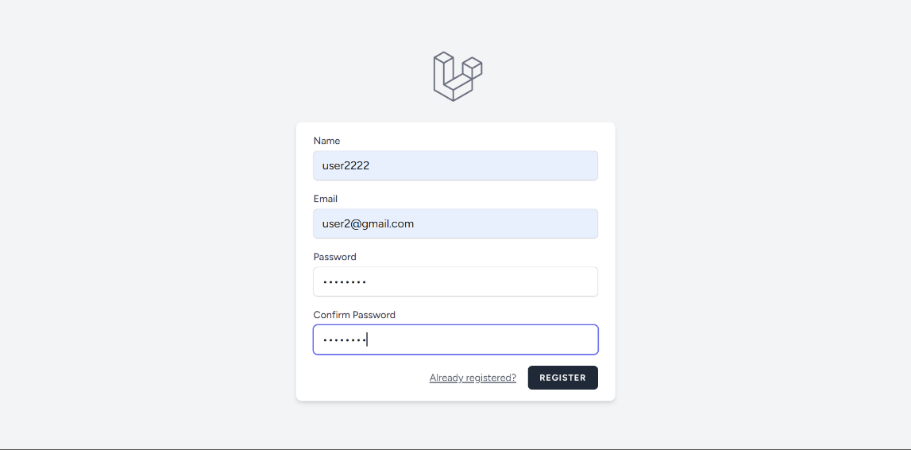

3.Tampilan Dashboard User

